Долбление древесины . Способы работы долотом
Долота различают плотничные (рис. а) и столярные (рис., б). Долото состоит из полотна с лезвием на конце и рукоятки. Во избежание раскола рукоятки от удара молотком на нее сверху насаживают стальное кольцо. Полотно долот изготовляют из инструментальной стали, рукоятки делают из сухой древесины дуба, бука, граба, клена, белой акации, ясеня. Древесина должна быть здоровой, без трещин, гнили, прорости, червоточины и влажностью не более 12%.
Можно изготовлять рукоятки из ударопрочной пластмассы. Хвостовик столярных долот должен иметь форму, обеспечивающую надежное крепление полотна к рукоятке. Рукоятки должны быть плотно и надежно насажены на хвостовик. На рукоятке не должно быть острых углов или неровностей. Полотно долот и рукояток покрывают лаком.
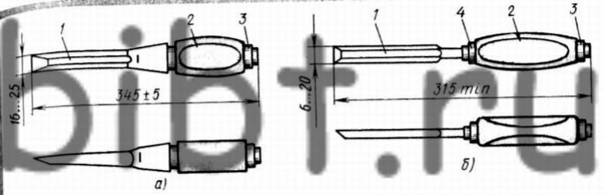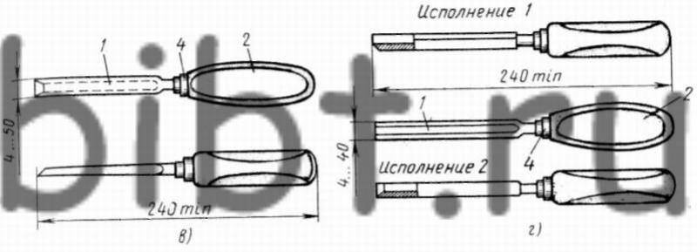
Долота и стамески:
а - долота плотничные, б - долота столярные, в - стамески плоские, г - стамески полукруглые; 1 - полотно, 2 - рукоятка, 3 - кольцо, 4 - колпачок
Гнезда прямоугольной формы долотами выбирают по разметке, причем при долблении сквозных гнезд разметку наносят с обеих сторон детали (рис., а), несквозных - с одной стороны (рис., б).
До начала долбления деталь укладывают на столе или верстаке и прочно закрепляют ее.
При выдалбливании сквозных гнезд во избежание порчи крышки стола или верстака под деталь подкладывают отрезок бракованной доски.
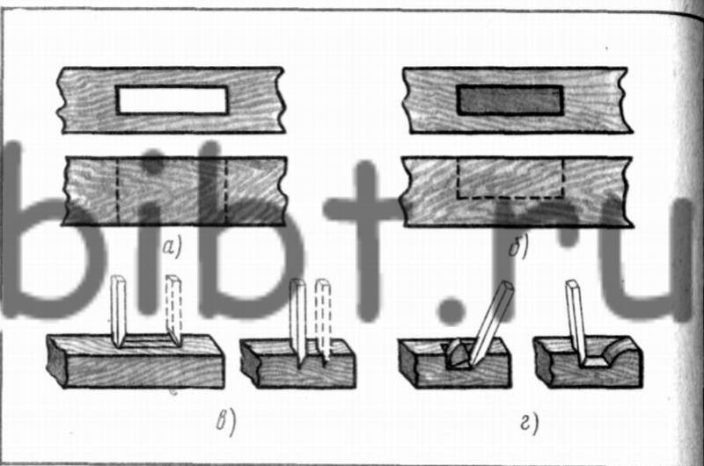
Долбление гнезд долотом:
а - сквозное гнездо, б - несквозное гнездо, в - положение долота (начальное и конечное) по разметке гнезд, г - порядок долбления гнезда
Долото должно соответствовать ширине выбираемого гнезда. Если в нескольких деталях надо выбрать одинаковые гнезда, их кладут в стопу и выбирают гнезда одновременно во всех деталях.
Долбление гнезд начинают так: долото устанавливают фаской, обращенной внутрь, отступив на 1...2 мм от размеченной риски, и легкими ударами киянки или молотка по ручке углубляют его в древесину (рис. 36, в) и вновь ударяют по ручке киянкой или молотком, а затем, покачивая его, вынимают древесину и таким образом продолжают долбление. Отступать от риски разметки на 1...2 мм необходимо для того, чтобы потом можно было это место зачистить стамеской.
В целях повышения производительности труда, снижения утомляемости и соблюдения требований безопасности при долблении необходимо занять правильное положение: сидеть нужно так, чтобы рука, в которой находится киянка или молоток, проходила над обеими ногами.
При долблении следят за тем, чтобы кромки гнезд не сминались. Во избежание сминания кромок наклон долота всегда должен быть направлен к середине гнезда.
При долблении сквозных гнезд древесину выбирают сначала с одной стороны, а затем, повернув деталь, - с другой.

Приемы работы стамеской

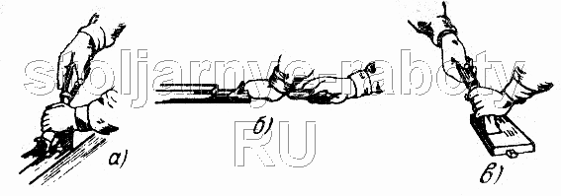
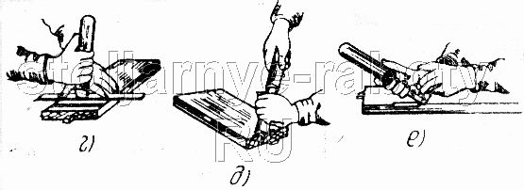
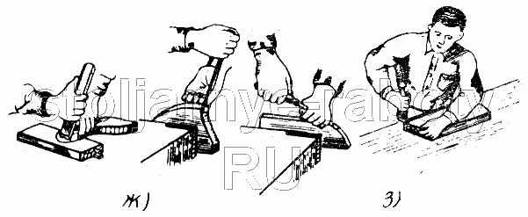

- а — подстрагивание; б — подчистка шипа; в — зачистка гнезда под петли; г — резание по линейке; д — снятие фаски на торце; е — снятие фаски на продольном ребре; ж — приемы зачистки торца; з — резание из-под плеча.
Техника безопасности при работе стамеской
При зачистке и подстрагивании давление на стамеску производится руками, как показано на рисунке. В большинстве случаев порезы рук или пальцев получаются из-за неправильного приема работы.
Нельзя стамеской резать «на себя», так как малейшее соскальзывание лезвия поведет к удару стамеской грудь или в живот работающего.
Нельзя держать руку на пути движения стамески, так как при наличии сучка режущий инструмент соскользнет и ударит по руке.
Нельзя вести обработку детали на весу, на коленях, с упором детали в грудь и т. д,

